Советы специалиста
Как научиться пользоваться кистью и красками

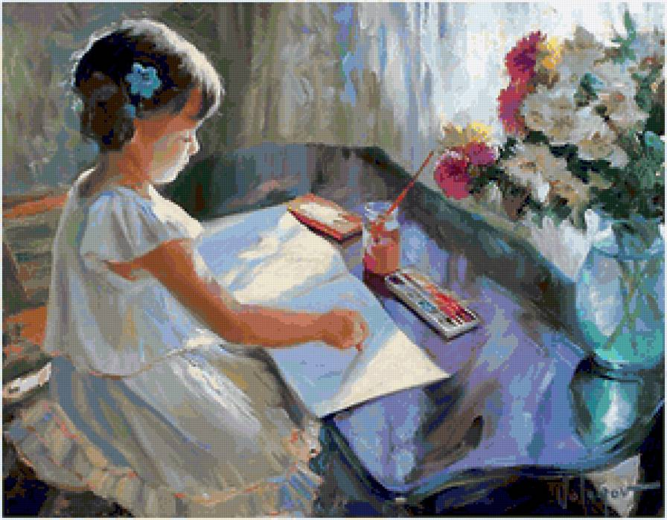

1. Разведите краску любого цвета до состояния жидкой сметаны. Осторожно окуните в неё кисть. Приложите кисть к бумаге плашмя, низко опустив ручку (палочку). Конец палочки направьте вправо и ведите широкую полосу, не отрывая руки.
Так же проведите полосу справа налево, повернув кисть и набрав заново краски, затем сверху вниз и снизу вверх. При этом рука будет принимать разные положения. Ширина полосы будет равняться ширине кисти и получится ровной. Выполните таким приемом клетки, подобрав красивые цвета.

2. Наберите краску на кисть, поверните палочку кисти вверх, укрепите руку на мизинце и ведите ровно, не отрывая, тонкую линию. Проведите так линии в разных направлениях, сделайте клетки из тонких и широких линий.

3. Наберите краску и, опустив палочку кисти, прижмите кисть к бумаге и отнимите; на бумаге останется как бы отпечаток кисти. Сделайте из таких мазков простой узор; нарисуйте таким приемом листья на ветке, лепестки цветка.

4. Нарисуйте красками, не пользуясь карандашом, морковь, репу, яблоко, сливы, цветы мака, тюльпаны, осенние листья. Не рисуйте отдельно контуры предмета, как это делается карандашом, а широким нажимом кисти старайтесь сразу дать всю форму листка, лепестка, несколькими мазками форму овощей. Нарисовав всю форму основным цветом, накладывайте оттенки, прорисовывайте детали.
5. Нарисуйте карандашом простой по форме предмет или возьмите готовый рисунок и раскрасьте красками (гуашь). Ведите кисть, касаясь контура самым концом кисти, повертывайте кисть в зависимости от формы предмета, который раскрашиваете. В тех местах, где надо провести тонкую линию, поднимайте палочку и красьте кончиком кисти. Держите кисть концом к контуру рисунка. По прямым линиям закрашивайте, держа кисть боком к краю.

6. Раскрасьте картинку - пейзаж. Для закраски неба, поля, воды и других больших пространств разведите достаточное количество краски. Начинайте красить сверху, равномерно сгоняя излишек краски вниз. Не оставляйте кисть сухой, вовремя берите еще и еще краски. Когда большие плоскости подсохнут, начинайте раскрашивать предметы, соприкасающиеся с ними или находящиеся сверх них (ветви деревьев, тростник, дым, облака, летящие птицы и пр.).

7. Раскрасьте картинку акварельными красками. Светлые тона будут получаться путем прибавления к краске воды. Закрасьте сперва более светлыми тонами большие плоскости - небо, землю, воду. Дайте немного просохнуть краскам и закрашивайте остальные предметы; начинайте с тех, что расположены выше, иначе вы можете размазать то, что закрасили ниже. Если хотите положить темный оттенок на предмет, закрашенный светлым тоном, например румянец на яблоко, красьте по сырому, тогда более темный тон мягко сольется с более светлым.

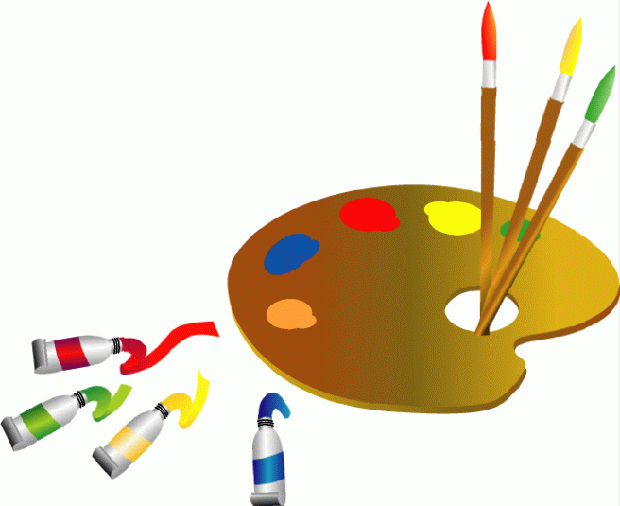
Консультация для родителей
подготовила педагог ИЗО Васильева Н.Н.

